Název školy: Základní škola Chomutov, Písečná 5144
Název materiálu: VY_52_INOVACE_01_přezimování_zvířat_ad2
Číslo projektu: CZ 1.07/1.4.00/21.3355
Autor: Mgr. Angela Doubravová
Datum tvorby: 03. 01. 2012
Cílový ročník: čtvrtý
Vzdělávací oblast/obor/okruh: Člověk a jeho svět
Klíčové slovo: Jelen Evropský, Krtek Obecný, Ještěrka obecná, Ježek východní, obydlí, přezimování, potrava
Anotace: Materiál je určen pro žáky 4. ročníku, slouží k pochopení základních souvislostí a vztahů v přírodě.

Popis výukové dvouhodinové aktivity
Pomůcky:
- 4 listy s informacemi o zvířatech žijících na poli (viz. příloha)
- Samostatné obrázky bez popisků
- volné papíry A4 pro zápisky
- Motivační část (15 min)
HLEDÁNÍ OBRÁZKŮ, NALEZENÍ SOUVISLOSTI MEZI OBRÁZKY (ve skupinách)
Ve třídě učitel rozmístí 4 obrázky a žáky. Rozdělíme do skupin po 4.
Úkolem žáků je individuálně nalézt a pojmenovat zvířata na všech 4 obrázcích (viz. Příloha 5 - 8). Kdo obrázky najde, sedne si ke stolu své skupinky. Společně diskutují o tom, co mají obrázky společného.
Po skončení časového limitu zapisujeme názory jednotlivých skupin na tabuli.
Živočichové jsou zvoleni tak, aby byli zastoupeni živočichové přečkávající zimu zimním spánkem (teplokrevný ježek a studenokrevná ještěrka), a i živočichové v zimě aktivní: krtek (který se v mrazu nedostane na povrch) a jelen.
- Hlavní část – 60 minut
- Na čtyřech listech formátu A4 jsou uvedeny základní informace o těchto živočiších (viz. Příloha 1 – 4):
- krtek obecný, jelen evropský, ježek východní / západní, ještěrka obecná u každého zvířete je informace, jak se chová během zimy.
- V každé skupině si každý žák vybere jedno ze 4 zvířat a přechází na jiné stanoviště.
- Na každém stanovišti mají všichni žáci stejný text, který společně studují, a domlouvají se jak informace z textu naučí spolužáky ve svých skupinách.
- Po návratu učí každý postupně své spolužáky informace ze "svého" textu. Společně si předají informace a ty si zapíší. Když všichni ze skupiny sdělí to, co si zapamatovali, mohou znovu přejít na místo, kde jsou informace o jejich živočichovi a doplnit si je (ověřit si správnost toho, co předali).
- Na závěr si napíší zápis do sešitů (lze využít informace v příloze)
- Závěrečná část
ZHODNOCENÍ PRÁCE VE SKUPINÁCH 15 min
Každá skupina dostane list papíru, který si přehne na polovinu. Na jednu polovinu napíší klady a na druhou zápory dnešního aktivního učení. Společně na závěr zhodnotí třída i učitel způsob práce.

Příloha 1
JEŽEK VÝCHODNÍ, JEŽEK ZÁPADNÍ
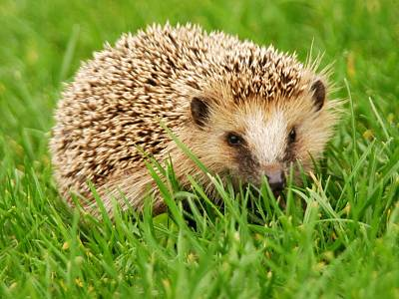
- Ježek východní a ježek západní jsou dva druhy ježků, žijící v naší republice.
- Žije samotářsky a aktivní je v noci.
- Jako potrava mu slouží žížaly, hmyz, slimáci, ale i padané ovoce.
- Samice má až deset mláďat. Mláďata se rodí bez bodlin.
- Zimu přečká v zimním spánku, stejně jako např. medvěd. Schoulí se do klubíčka ve své skrýši z trávy a listí. Jeho tělesná teplota se sníží na 5˚C.
Příloha 2
JEŠTĚRKA OBECNÁ
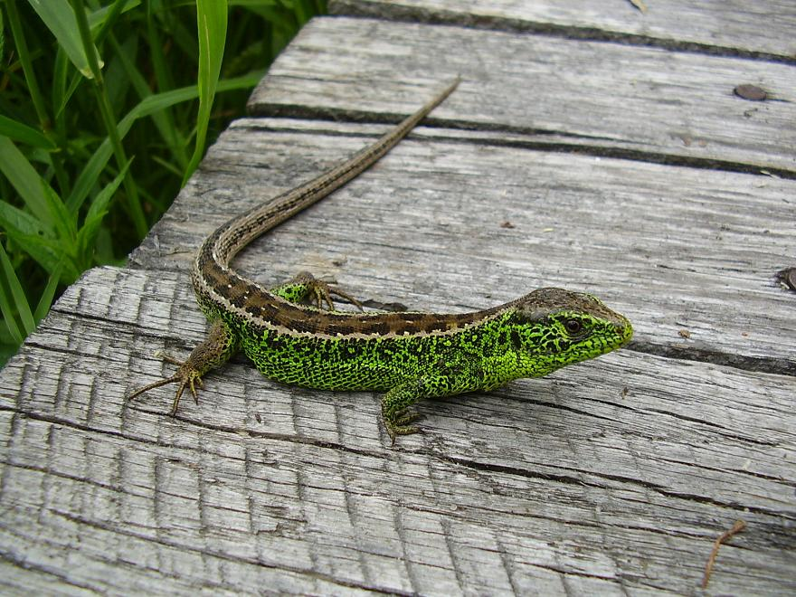
- Ještěrka patří mezi studenokrevné živočichy.
- Za potravu jí slouží hmyz (pavouci, mouchy apod.)
- Ještěrka má řadu nepřátel (např. čáp, volavka nebo liška).
- Pokud někdo chytne ještěrku za ocas, ulomí se jí a pak ji doroste nový, ale kratší.
- Přezimují v půdě pod kameny, v dutinách skal, pod pařezy.
- Přes zimu se nepohybuje a nepřijímá potravu. Do úkrytu zalézá na podzim a vylézá až v dubnu, když začne opět hřát sluníčko.

Příloha 3
KRTEK OBECNÝ
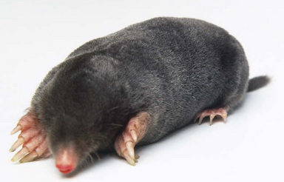
- Má silnou kůži, přestože mu chybí ušní boltce, slyší docela dobře. Má však velmi špatný zrak.
- Buduje si obytné chodby, kde spí, a chodby okružní, které prolézá a loví v nich potravu.
- Krtek žere žížaly, hmyz, hlemýždě, ale také žáby nebo myši.
- Je užitečný, protože sežere mnoho škodlivého hmyzu. Zahrádkáři však nemají rádi jeho krtince.
- Je aktivní přes celou zimu, pohybuje se však pouze ve svých podzemních chodbách.

Příloha 4
JELEN EVROPSKÝ
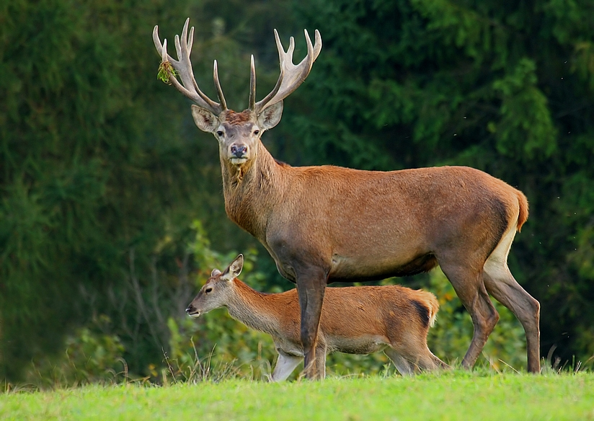
Vyskytuje se v lesích, na loukách a polích.
- Je to býložravec. Živí se trávou, pupeny, lesními plody a okusuje větvičky.
- Je lovnou zvěří člověka. Největší hrozbou je pro něj vlk, občas na ně může zaútočit i medvěd
- paroží mají jen samci, každý rok, jej obvykle na konci zimy shazují a na jaře jim vyrůstá nové.
- Celou zimu je aktivní, pokud však napadne hodně sněhu, má potíže se sháněním potravy a okusuje stromky.

Příloha 5

Příloha 6

Příloha 7

Příloha 8

Ilustrace 03. 01. 2012:
www.nppodyji.cz autor: Archiv Správy Národního parku Podyjí
http://zivotniprostredi.koprivnice.org/index.php?art=212
http://www.fotoaparat.cz/index.php?r=25&rp=668319&gal=photo
http://www.parez.cz/files/img/images/krtek-obecny-2.jpg

